Неделя русского языка и литературы.
«Великое русское слово»
2022-2023 уч.год
Цель проведения предметной недели: повышение интереса к изучению русского языка и литературы, сохранение подлинной языковой культуры; развитие у детей образного лингвистического и исторического мышления; развитие познавательной, коммуникационной, творческой компетенции; активизация самостоятельной деятельности учащихся по отбору, анализу и обобщению изученного материала; воспитание любознательности, чуткости к красоте и выразительности родной речи; расширение лингвистических знаний учащихся.
Предметная неделя русского языка и литературы была призвана решить следующие задачи:
- создание условий для развития познавательной и творческой активности обучающихся;
- выявление обучающихся, которые обладают творческими способностями;
- вовлечение обучающихся в творческую деятельность через проведение мероприятий и конкурсов;
- повышение интереса учащихся к лингвистике как науке.

С 16 января по 20 января 2023 года в КГУ «Смирновская школа - гимназия» прошла Неделя русского языка и литературы, в которой приняли участие учащиеся 5-10 классов
Все мероприятия были проведены согласно намеченному плану недели. При подготовке мероприятий учителями русского языка учитывались интересы обучающихся, их индивидуальные особенности и креативные способности.
На каждом мероприятии были использованы компьютерные презентации, схемы, таблицы, применены различные методы и приёмы обновлённого содержания образования.
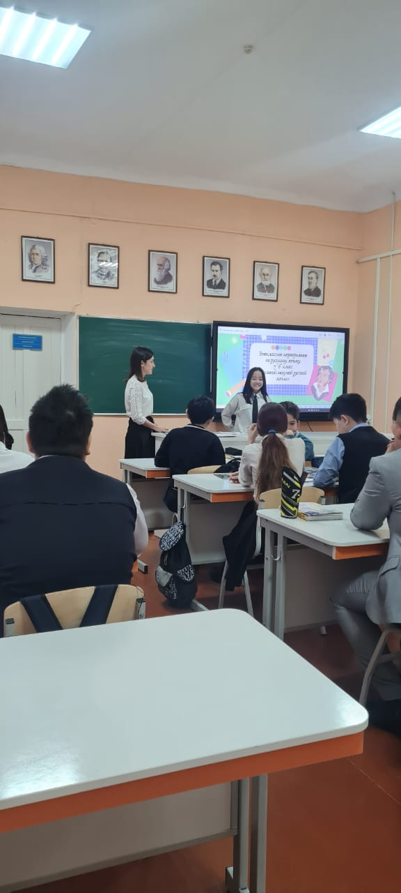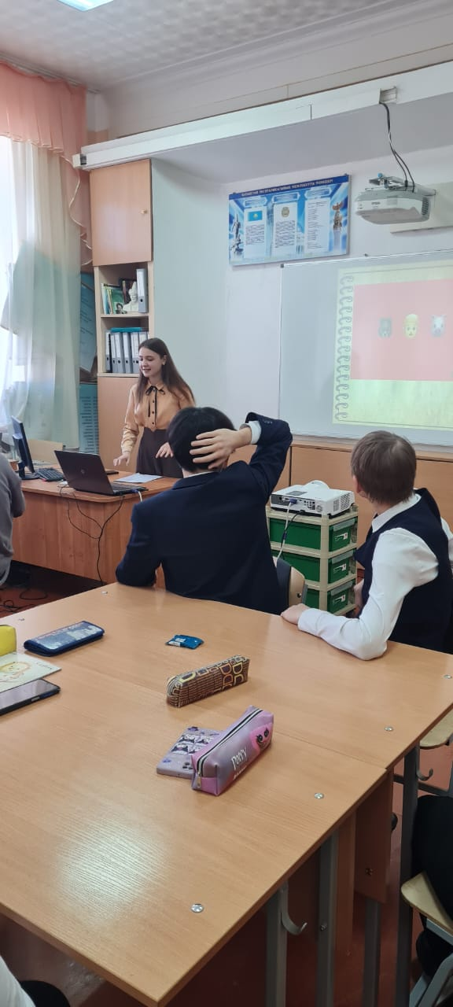
Каждому педагогу удалось достичь поставленной цели в формировании познавательной мотивации обучения, расширения кругозора. Неделя открылась познавательной игрой подготовленная учителями русского Гавриловой К.В, Сергиенко А.В и Назаровой С.Е. Учащиеся должны были ответить на вопросы по русскому языку по литературе, назвать авторов произведения, закончить пословицу.
Учителями-предметниками был оформлен стенд с заданиями по русскому языку, а также стенд по литературе.
Представлен интересный калейдоскоп ребусов, кроссвордов, анаграмм и викторин по заданной тематике.
В течение недели учителя русского языка провели открытые уроки и мероприятия Сергиенко А.В Открытый урок "Увлекательное и опасное путешествие Герды», Гаврилова К.В Открытый урок "Картина недостатков, пороков и злоупотреблений» в комедии "Ревизор", Епонешникова Л.В Внеклассное мероприятие по русскому языку «Язык мой- друг мой», Назарова С.Е Внеклассное мероприятие «По литературным тропинкам», Назарова С.Е Открытый урок путешествие по сказке «Снежная королева», Епонешникова Л.В Открытый урок «Мир басен» И.А.Крылова

В течении недели учителя русского языка Гаврилова К.В, Назарова С.Е провели конкурс «Гений скорочтения», а также «Самая лучшая тетрадь» в 5-7 классах. Очень интересно прошел конкурс “Читаем стихи любимых поэтов» ,где свои знания показали учащиеся 7-9 классов

18 января прошло Внеклассное мероприятие «По литературным тропинкам» среди 6 классов, где ребята показывали свои знания по литературе и русскому языку. По окончании мероприятия учащиеся убедились в том, что заниматься русским языком совсем не скучно, а увлекательно и интересно.

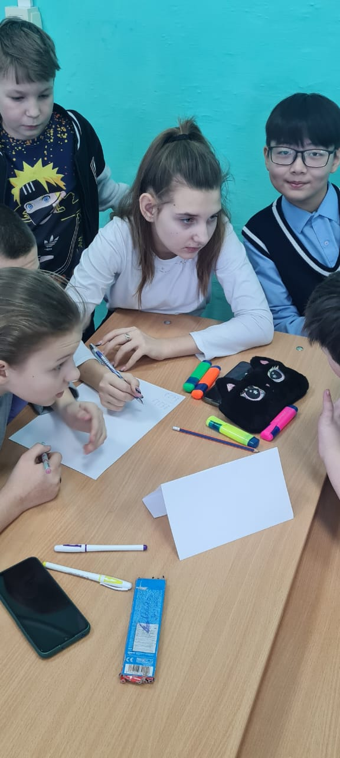

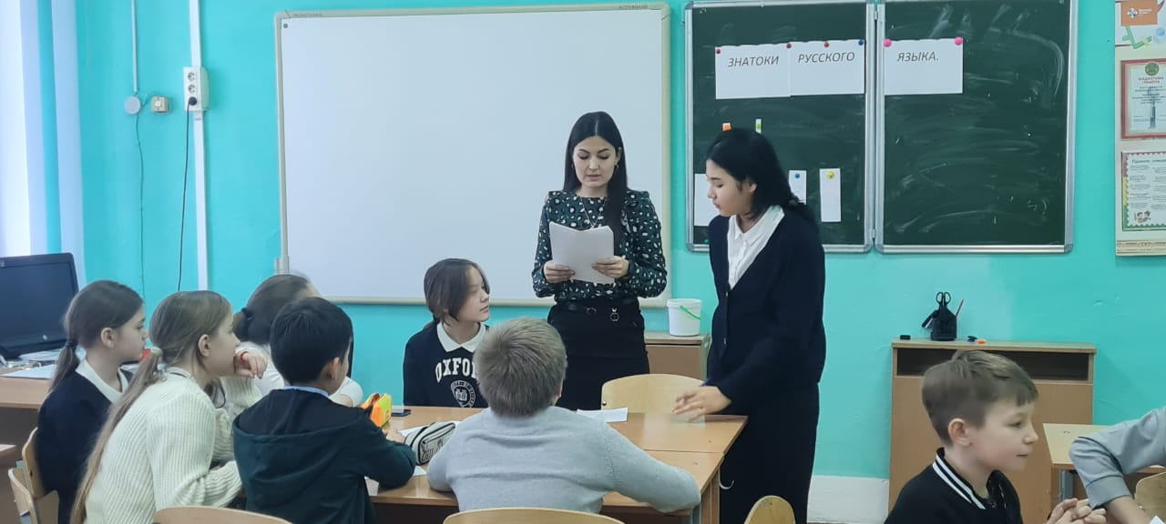

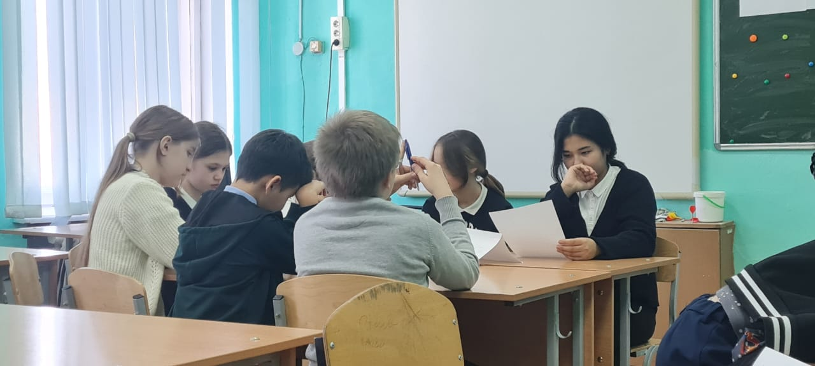

19 января 2023 года были подведены итоги, а также подготовка дипломов и грамот для активных участников и победителей.
Готовясь к Неделе, учителя русского языка и литературы старались использовать новые интересные формы организации и проведения мероприятий. Это был праздник целую неделю. Активное участие в мероприятиях приняли все классы школы. Предметная неделя по русскому языку и литературе проходила интересно. Увлекательные формы проведения мероприятий: интеллектуальная викторина, квест-игра, аукцион знаний– все это помогает формировать интерес к изучению русского языка и литературы; углублять знания, повышать общую языковую культуру, воспитывать языковое чутье, развивать лингвистические способности. Проведенные мероприятия помогли учащимся школы узнать много нового, интересного об необыкновенных героях, произведениях, что, в свою очередь, помогает сформировать устойчивый интерес к изучению предмета. В ходе недели были проведены во всех классах на уроках русского языка беседы на тему: "Культура русской речи".
Руководитель МО учителей русского, английского языков и литературы Яковченко Г.С.

